Admitere 2025 - Facultatea de Psihologie și Științe ale Educației

**IMPORTANT! - PROGRAMUL DE FUNCȚIONARE AL PLATFORMEI DE ADMITERE:**

* Pentru programele de **LICENȚĂ** - candidații pot **înscrie/corecta**dosarele în platformă în intervalul **30.06.2025, ora 00.00, până pe 18.07.2025, ora 14.00**. Pentru programele de studii Psihologie, Asistență socială și Psihopedagogie specială.
* Pentru programul de **LICENȚĂ** Pedagogia învățământului primar și preșcolar - candidații pot **înscrie/corecta**dosarele în platformă în intervalul **30.06.2025, ora 00.00, până pe 18 iulie 2025, ora 14.00**. În perioada 21-22.07.2025 se organizează probele eliminatorii la Abilități de comunicare şi aptitudini.
* Pentru programele de **MASTERAT** - candidații pot **înscrie/corecta**dosarele în platformă în intervalul **01.07.2025, ora 00.00, până pe 18.07.2025, ora 14.00**.
* Pentru înscrierea la **MODULUL PSIHOPEDAGOGIC – NIVELUL I ȘI NIVELUL II** (formare inițială pentru cariera didactică) - Candidații (studenți la licență sau masterat, absolvenți) se pot înscrie în platformă în perioada:
* **Modul psihopedagogic – Nivelul I (formare inițială concomitentă cu studiile de licență): 30.06.2025, ora 00.00 – 19.07.2025, ora 14.00**. În perioada 21–22.07.2025 se desfășoară interviul motivațional.
* **Modul psihopedagogic – Nivelul II (formare inițială concomitentă cu studiile de masterat) 01.07.2025, ora 00.00 – 19.07.2025, ora 14.00**. În perioada 21–22.07.2025 se desfășoară interviul motivațional.
* **Modul psihopedagogic – Nivelurile I și II (formare inițială în regim postuniversitar) 30.06.2025, ora 00.00 – 21.07.2025, ora 14.00**. În perioada 23–25.07.2025 se desfășoară interviul motivațional.

**REZERVAȚI-VĂ MINIMUM 30 DE MINUTE PENTRU COMPLETAREA UNUI DOSAR!**

**FOARTE IMPORTANT PENTRU CANDIDAȚII LA PROGRAMELE DE LICENȚĂ!**

**Alegerea tipurilor de loc și a priorităților:**

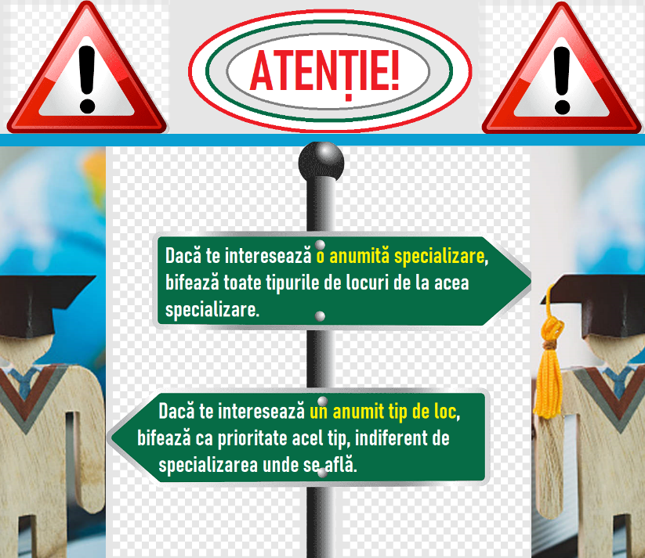

**Pentru orice nelămuriri contactați echipa tehnică!**

**FOARTE IMPORTANT PENTRU CANDIDAȚII LA PROGRAMELE DPPD!**

* **Modulul psihopedagogic este condiția esențială pentru accesul la cariera didactică, în toate ciclurile educaționale.**
* **Candidații pot opta pentru forma concomitentă (în timpul studiilor de licență/masterat) sau pentru forma postuniversitară (după finalizarea studiilor).**
* **Programul de Masterat didactic oferă o formare pedagogică integrată, cu componente de specialitate, psihopedagogie și practică în școală, fiind o alternativă modernă și completă la modulul tradițional.**

**ANUNȚ IMPORTANT PENTRU CANDIDAȚII CARE SOLICITĂ AJUTOR COMISIEI TEHNICE, PENTRU ÎNSCRIEREA DOSARULUI:**

1. Ne puteți contacta pe adresa de e-mail: [ao.fpse@365.univ-ovidius.ro](mailto:ao.fpse@365.univ-ovidius.ro)

2. La numărul de telefon al comisiei tehnice: **0773 308 263,** de luni până vineri, în intervalul 9.00-17.00.

3. Fizic, la sediul de la Piața Chiliei, Str. Ion Vodă 58, sala P09 (parter), de luni până vineri, în intervalul 10.00-16.00.

Accesați **site-ul facultății** pentru detalii suplimentare despre admiterea FPSE 2025:

* Oferta educațională - <http://pse.univ-ovidius.ro/admitere/oferta-educationala>
* Criteriile de admitere - <http://pse.univ-ovidius.ro/admitere/criterii-de-admitere>
* Taxe și procedura de plată a taxelor - <http://pse.univ-ovidius.ro/admitere/taxe>
* Anunțuri referitoare la admiterea 2025 - <http://pse.univ-ovidius.ro/admitere/anunturi-admitere>

**CONTACT, LINKURI UTILE ȘI ASISTENȚĂ**

**Telefon: 0773 308 263**

**E-mail:**[**ao.fpse@365.univ-ovidius.ro**](mailto:ao.fpse@365.univ-ovidius.ro)

**Site:**[**http://pse.univ-ovidius.ro/**](http://pse.univ-ovidius.ro/)

**Facebook:**[**https://www.facebook.com/fpseuoc/**](https://www.facebook.com/fpseuoc/)

**CONTACT DPPD:**

**Adresă:** B-dul Mamaia, nr. 124, Căminul Universitar Studențesc nr. 1, parter, cam. 24

**Telefon:** 0772 268 448 / 0241 606 427 / 0728 331 951

**Video-call center:** MS Teams

**E-mail admitere:** [ao.dppd@365.univ-ovidius.ro](mailto:ao.dppd@365.univ-ovidius.ro)

**E-mail secretariat:** [secretariat_DPPD@univ-ovidius.ro](mailto:secretariat_DPPD@univ-ovidius.ro)

**Website:** <http://dppd.univ-ovidius.ro>